龙门县龙潭镇铁岗永丰新街11号A6的房屋现场拍摄图片

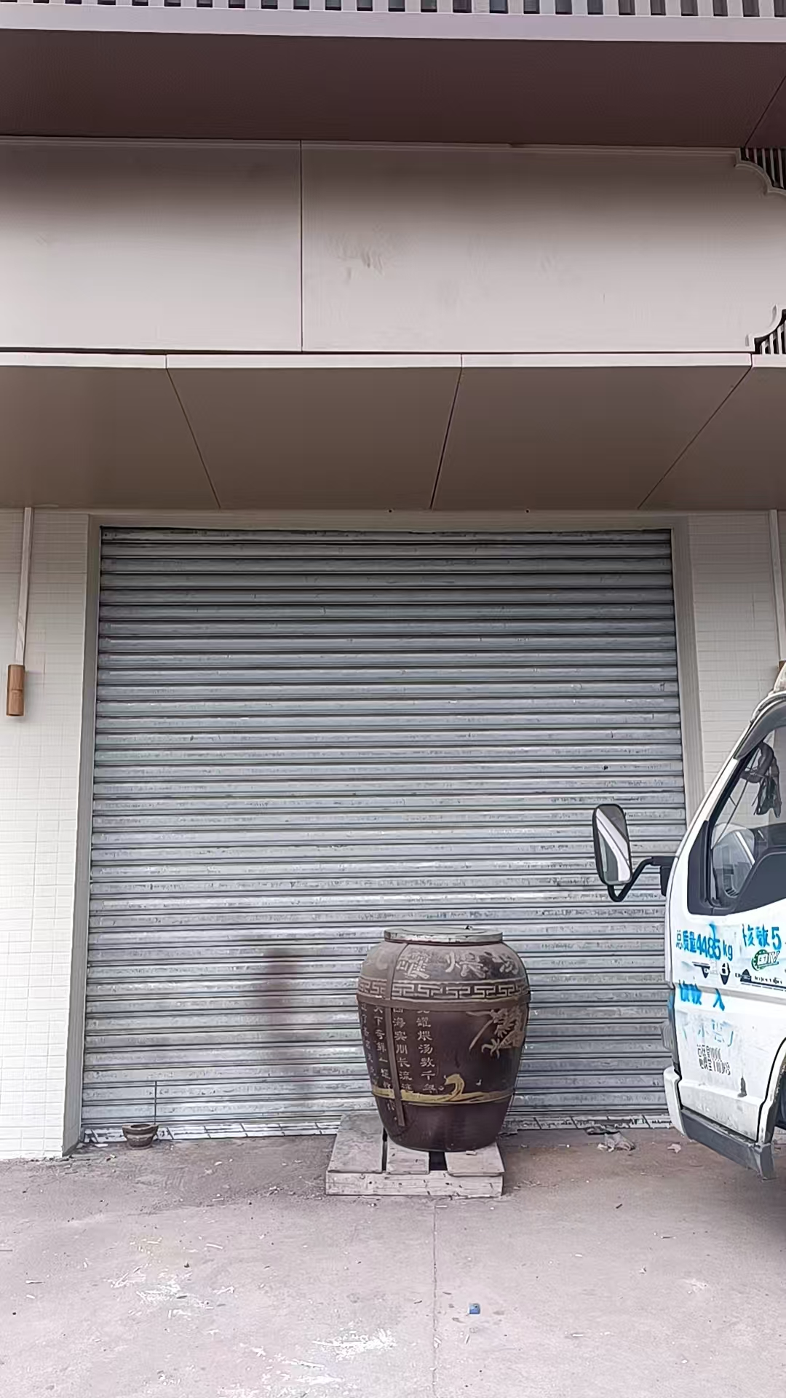

龙门县龙潭镇铁岗永丰新街11号A11的房屋现场拍摄图片

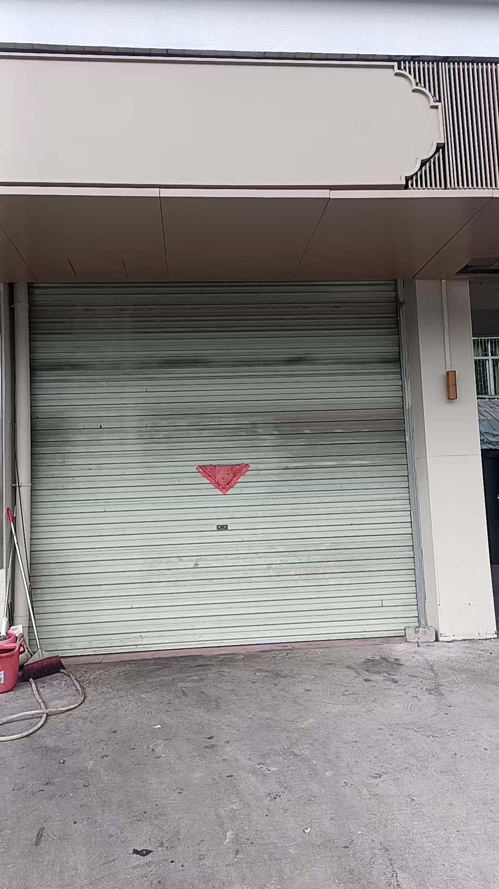

龙门县龙潭镇铁岗永丰新街11号A12的房屋现场拍摄图片

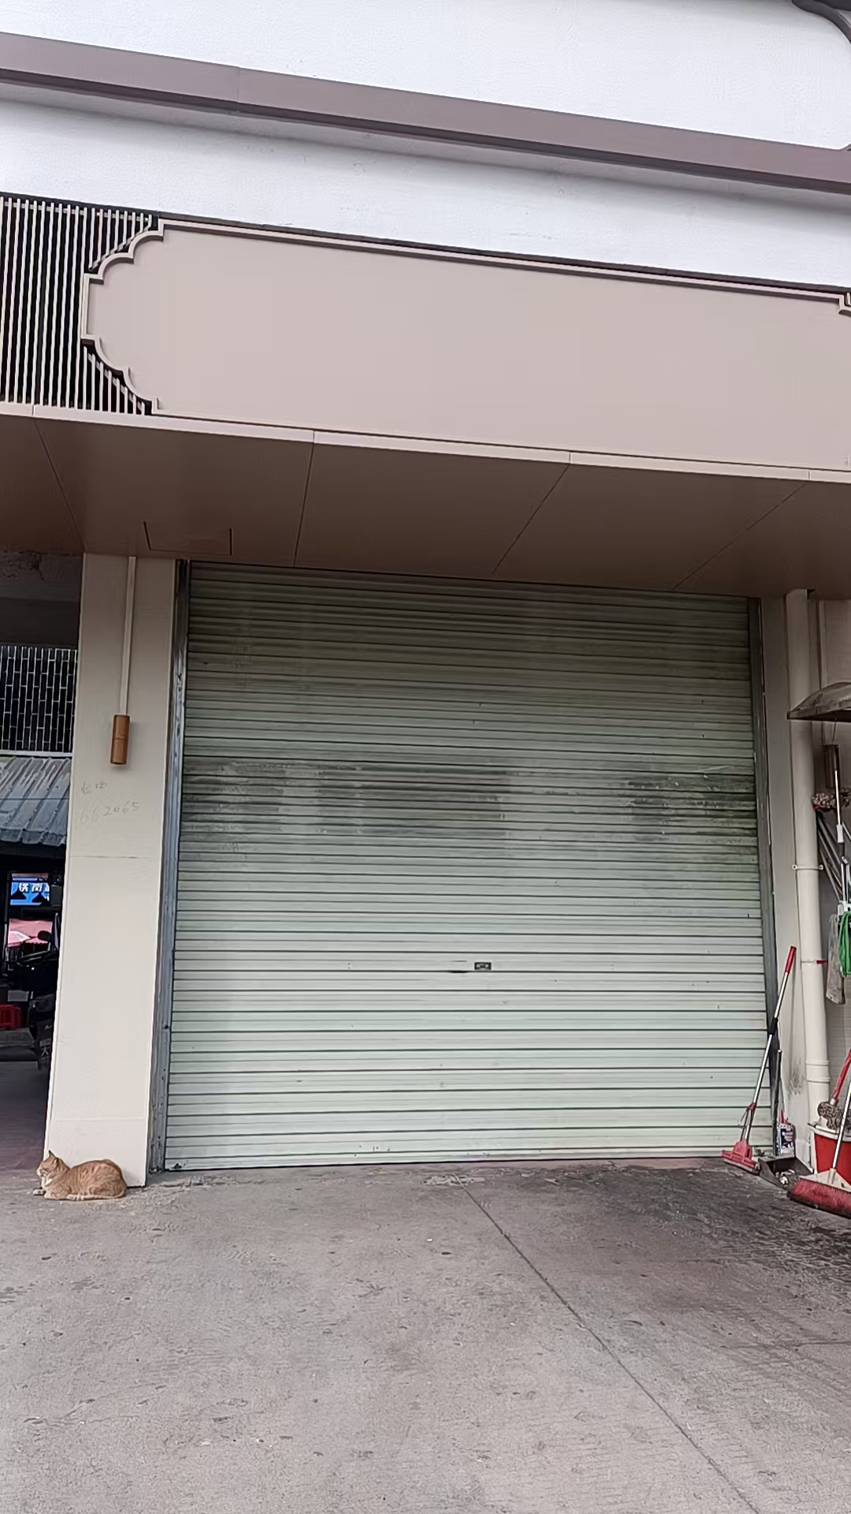

龙门县龙潭镇铁岗永丰新街51号的房屋现场拍摄图片

